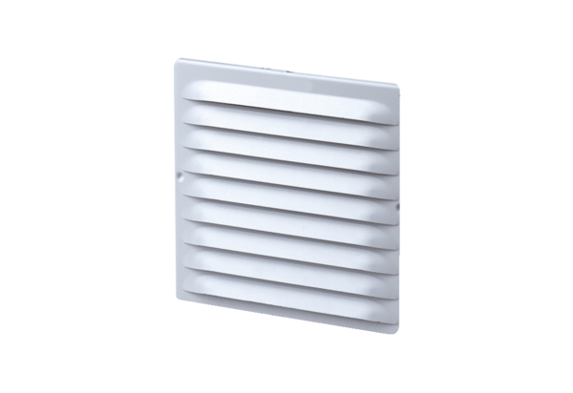Külső rács MGE 80/125 aluCsomagolási egység: 1 darabVálaszték: K
Termékszám: 0078.0030Gyártó: MAICO

